美土里橋架替事業の概要

路 線 名： 野岡緑道
橋 梁 名： 美土里橋（みどりはし）
※旧橋梁架設年 昭和１５年
橋 長： Ｌ＝32.7ｍ
幅 員： 総幅員 Ｗ＝3.1ｍ
有効幅員 Ｗ＝2.3ｍ（人道橋）
形 式： １径間 ポストテンション方式ＰＣ単純中空床板桁
事 業 費： ５億１，８００万円
事業期間： 令和４年度～令和８年度
事業主体： 佐伯市

【事業経過】
令和４～６年度 調査・測量設計
令和５・６年度 旧橋撤去工事
令和６・７年度 護岸・下部工工事
令和７・８年度 上部工工事
令和８年９月２９日 開通

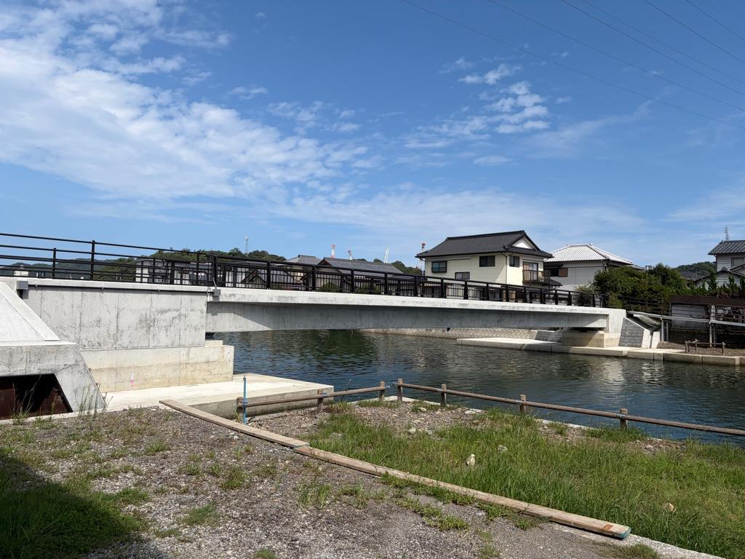
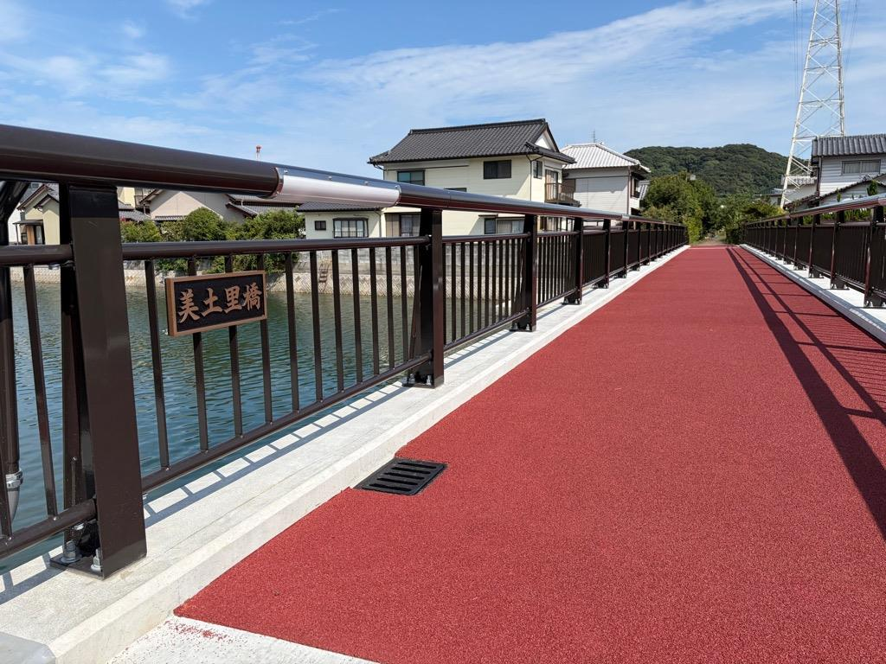
美土里橋

【整備の目的】
野岡緑道において、１級河川番匠川水系中川を渡河している美土里橋は、平成３０年度に実施した健全度調査の結果に基づき橋の架け替えを行い、施設の長寿命化を図ることを目的とした事業です。

【位置図】
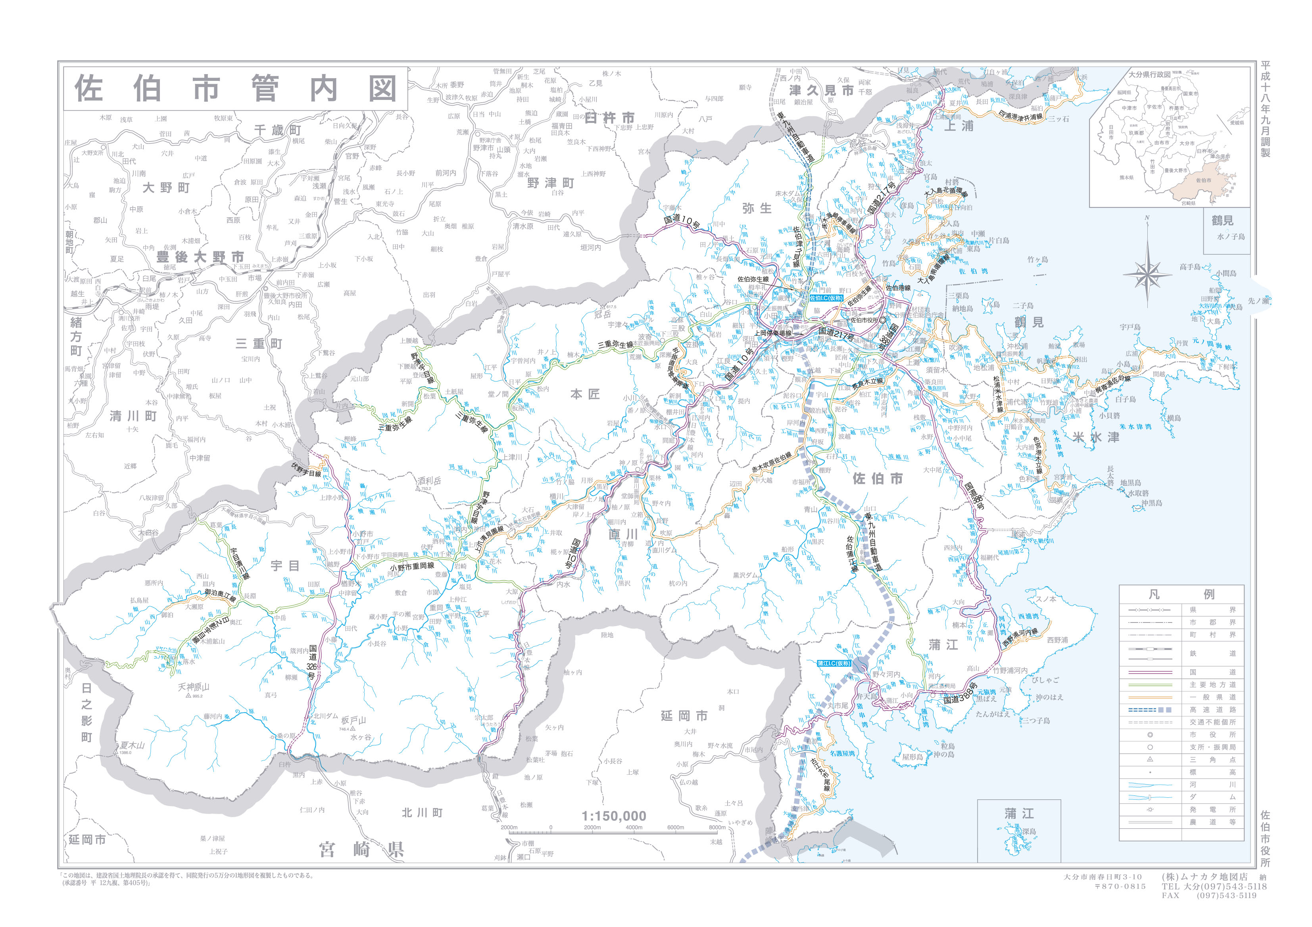

美土里橋

野岡緑道

【 側面図 】 【 横断図 】
